Структурное подразделение «Детский сад № 16 комбинированного вида»
МБДОУ «Детский сад «Радуга» комбинированного вида»
Рузаевского муниципального района

КОНСПЕКТ НОД
ПО РАЗВИТИЮ РЕЧИ
НА ТЕМУ: «В ГОСТИ К СКАЗКЕ РЕПКА»
(Первая младшая группа)

Подготовила: воспитатель
Грачёва М. М.

Рузаевка, 2017г.

Интеграция образовательных областей: "Речевое развитие", "Познавательное развитие", "Социально-коммуникативное развитие", "Физическое развитие".
Задачи:
Образовательная область "Речевое развитие"
1. Расширить у детей представление о русской народной сказки «Репка».
2. Приучать детей слушать и слышать рассказ воспитателя.
3. Учить договаривать слова и фразы.
4. Учить отвечать на вопросы (1-2–ух словными предложениями)
5. Обогащать активный словарь детей словами «репка», «большая-пребольшая», «тянут-потянут».
Образовательная область "Социально-коммуникативное развитие"
1. Развивать умение общения и взаимодействия ребѐнка со взрослым и сверстниками.
Образовательная область "Познавательное развитие"
1. Формировать у детей первичные представления о персонажах сказки.
2. Продолжать развивать воображение и творческую активность у детей.
Образовательная область "Физическое развитие"
1. Развивать и обогащать двигательный опыт детей.
Методы и приемы:
Словесные: (рассказ, беседа, вопросы).
Игровые: (создание игровой ситуации).
Материал и оборудование: интерактивная презентация сказки, МП 3 проигрыватель с диском музыкальных записей русских народных мелодий и песен, маска на голову с изображением «Репка».

Ход НОД:
В зале ждет детей воспитатель «Бабушка»
«Бабушка»
- Детушки малолетушки ко мне пришли.
Здравствуйте, будьте гостями.
Проходите, присаживайтесь.

(Под музыку дети рассаживаются на стулья)

«Бабушка»
- Сказки любят все на свете,
Любят взрослые и дети.
- А вы любите сказки?
(ответы детей)
- В нашей сказке бабка с дедом
Жили дружно, не тужили
И однажды в огороде
Они что-то посадили.
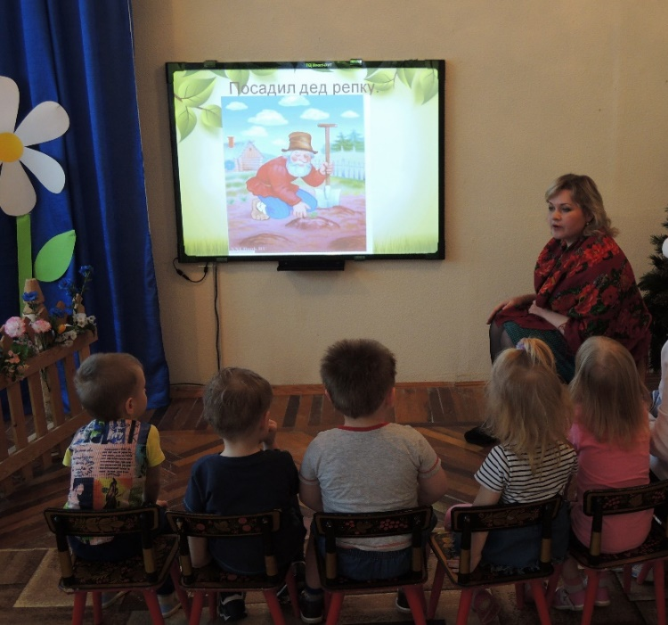
(Воспитатель на экране показывает картинки и рассказывает сказку «Репка», выдерживает паузы, что бы дети могли их запомнить)
«Бабушка»
- Посадил дед репку.
Выросла репка большая–пребольшая
- Репка выросла какая?
(Дети отвечают и показывают)
- Дед тянет-потянет, вытянуть не может.
Дед позвал бабку
Бабка, иди репку тянуть!
Все: Тянут-потянут, вытянуть не могут
- Кого позвал дед тянуть репку?
(Дети отвечают)
- Бабка позвала внучку
Внучка, иди репку тянуть!
Все: Тянут-потянут, вытянуть не могут
Внучка позвала Жучку
Жучка, иди репку тянуть!
Все: Тянут-потянут, вытянуть не могут
Жучка позвала кошку
Кошка, иди репку тянуть!
Все: Тянут-потянут, вытянуть не могут
Кошка: позвала мышку
Мышка, иди репку тянуть!
Все:Тянут-потянут и вытянули репку

«Бабушка»
- Молодцы ребята хорошо рассказали сказку.
«Эта репка - просто диво,
Очень вкусна, и красива.
Мышку все благодарят
Ей спасибо говорят.
- А сейчас, мои ребятки, предлагаю поиграть в игру «Репка».

Физминутка: «Репка»
Дети становятся в круг. «Репка» приседает и, под пение детей, потихоньку поднимается – растет. Дети, взявшись за руки, идут по кругу и поют:
Репка, репонька,
Расти крепонька,
Ни мала, ни велика,
До мышиного хвоста. Да!
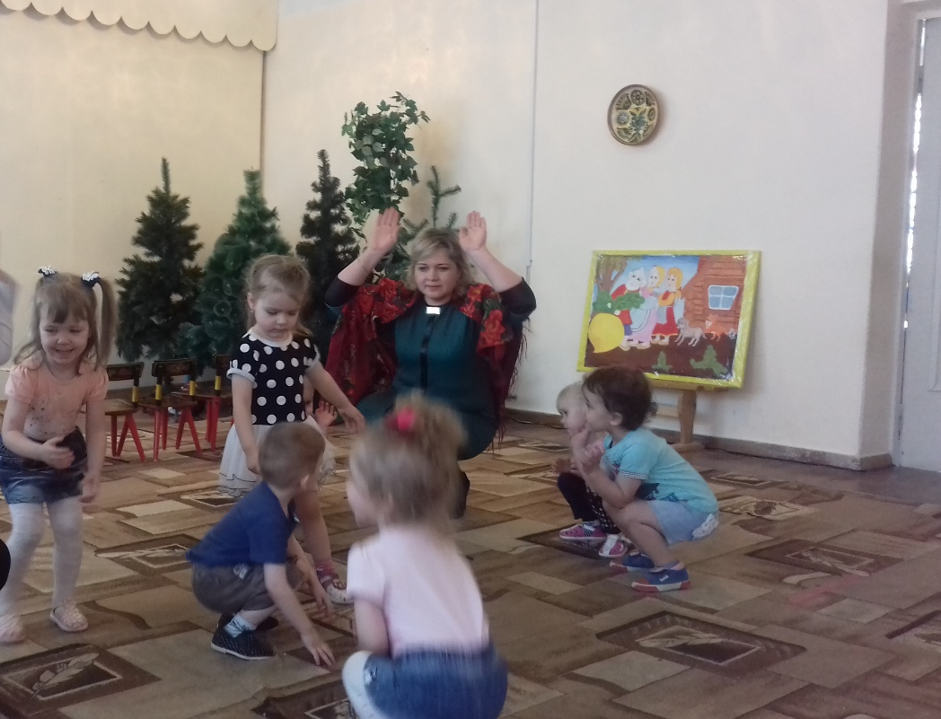

Итог занятия.
«Бабушка»
- В гостях у какой сказки мы сегодня побывали?
(ответы детей)
- С какими героями встретились?
(ответы детей)

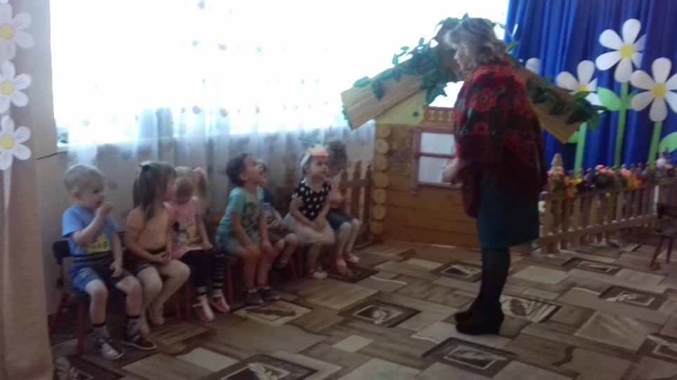
«Бабушка»
- Спасибо, вам ребятушки, что ко мне в гости пришли. Вы меня так порадовали.
- А как вы мне понравились. Я вам пирогов напекла и хочу вас угостить. - Угощайтесь мои детки-конфетки.

